

Открытая всероссийская интеллектуальная олимпиада «Наше наследие»
Муниципальный тур 2025/26 (2 классы)
ЗАДАНИЕ «Логика»

1. Решите ребус:
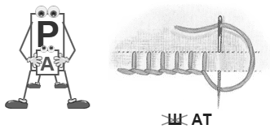______________________________

2. Из словосочетания выпали 3 гласные буквы и один пробел. Восстановите и запишите его:

РЧНЙПРТ
___________________________

3. Найдите правило, по которому последовательно перемещаются буквы, и определите следующее сочетание:
РЕМЕСЛО
МЕСЕЛРО
СЕЛЕРМО

_____________________________________

4. Вспомнив порядковые номера букв в алфавите, разгадайте зашифрованное название птицы из 4 букв.

2120121 = ________________

5. Если в примере
Р + Ы + Б + О + Л + О + В = 25
буквы заменить цифрами от 1 до 6, то получим, что букве «О» в этом примере соответствует цифра… _____

6. Сколько треугольников на рисунке?
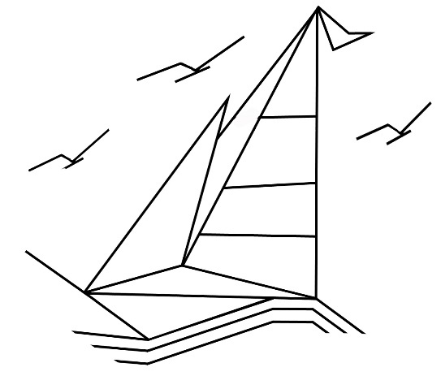_____________

7. Какое число продолжит ряд?

1 3 2 6 3 9 4 12 5 15 6 ____

8. Выпишите номера двух одинаковых надписей:
1. САмара | 2. СамарА | 3. Самара
4. СаМара | 5. СамаРа | 6. СаМАра
7. самаРа | 8. СаМАРа | 9. СамАра
10. СаМарА | 11. СамаРА | 12. САМара
13. СамАРа | 14. СаМАра | 15. самара

__________________________________________

9. Если Кама – 422, Ока – 321, Ветлуга – 734, то сколько в числовом выражении будет

Волга? _______________

10. Обведите номер картинки, которую нужно поставить вместо знака «?»
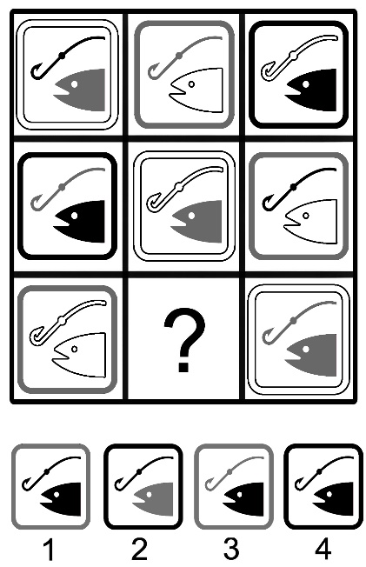

11. В клеточки первого ряда впишите название животного, чтобы во всех колонках можно было прочитать слова, являющиеся нарицательными существительными в единственном числе:
О | Е | Т | Р
Н | К | Е | У
Ь | А | Ц | Д

12. Какой рисунок повернут относительно других не в той же плоскости (обведите цифру)?
